2018年鸡蛋半年报


——上冲存压
杨晓霞
从业资格证号：F3028843
投询资格证号：Z0010256
电话：0351-7342558
邮箱：yangxiaoxia@hhqh.com.cn

期货行情回顾
2018年上半年大连鸡蛋期货指数走低至半年最低价3410元/500千克，后反弹至半年最高价4147元/500千克。4月开始，5月空头合约移仓换月至9月多头合约，带动期价止跌反弹。5月份开始鸡蛋指数呈区间震荡的走势，期价下方3860元/500千克存在支撑，而上方压力较大，进入6月份，鸡蛋期货指数价格有效站上4000元/500千克整数关口，短期均线系统由聚拢逐渐向上延伸，呈多头排列格局。
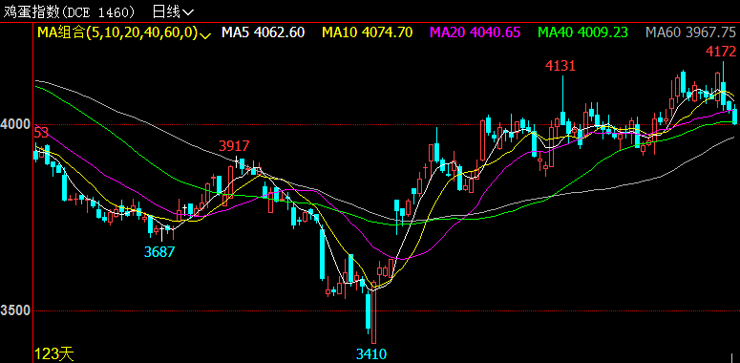
图：大商所鸡蛋期货指数日K线图

基本面因素分析

全国鸡蛋主产区现货价格持稳。
2018年上半年蛋价呈现一季度下跌、二季度企稳回调格局，仍然显现出较强的季节性规律。供应方面：上半年在产蛋鸡存栏量有了恢复性增长，鸡蛋供应较为充足。需求方面，2018年春节过后是每年鸡蛋消费的淡季，鸡蛋价格触底2.97元/斤，而二季度在产蛋鸡恢复性增长，鸡蛋需求除节假日期间有所好转，上半年整体需求较为低迷，主销区走货一般，蛋商采购偏谨慎，且由于替代品猪肉价格不断走低，不利于鸡蛋消费。2018年并无端午行情，端午节假日前后蛋价窄幅震荡，假日期间仅走货加快，鸡蛋现货并未出现上涨行情。
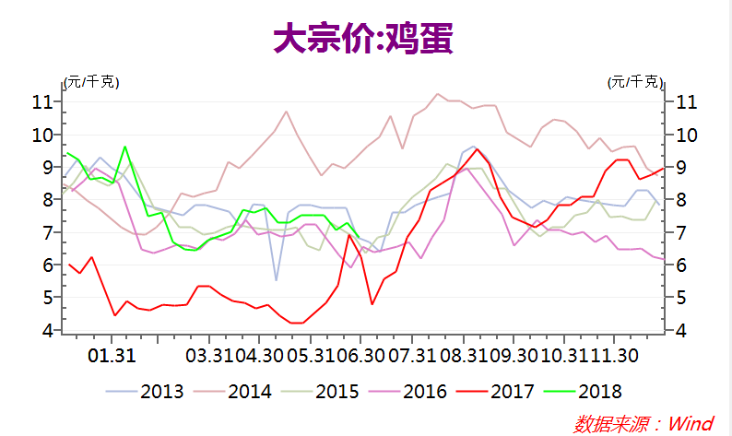
图：鸡蛋主产区现货均价走势图

全国蛋鸡存栏量呈相对稳定态势，三季度或小幅增加。
2018年1月份以来全国蛋鸡的存栏数量相对稳定,基本维持在13.3亿只左右。其中1至2月份存栏出现小幅回落，主因春节前备货蛋价高企导致养殖户将部分超龄蛋鸡延迟到节后消费淡季进行淘汰。2017年上半年蛋价低迷蛋鸡超淘去产能的局面，随着需求转好而供给偏紧的利多因素影响，2017年下半年蛋鸡存栏数量呈现恢复性增长，直至2018年春节后的消费淡季，当前的蛋鸡存栏数量已基本回升至2017年2月份超淘前的水平。
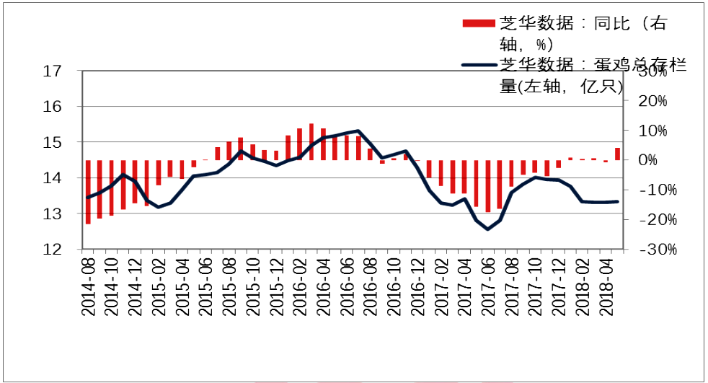
图：蛋鸡存栏量
2017年11月至2018年2月期间后备鸡存栏占比增长明显，主因蛋价走高、养殖利润可观，蛋鸡养殖户补栏情绪较高，随着去年11月、12月补栏的蛋鸡于4月、5月进入产蛋期，在产蛋鸡占比也出现相应的增长，叠加消费淡季老鸡集中淘汰因素，蛋鸡存栏数量基本稳定，新开产蛋鸡与淘汰鸡正常更替，当前蛋鸡鸡龄结构偏年轻化。自2017年9月以来在产蛋鸡占比出现连续5个月的下滑，直至2018年1月份的62.21%；其后自2018年2月份开始在产蛋鸡存栏占比出现了连续3个月的增长直至5月在产蛋鸡存栏占比由4月的67.21%小幅下滑至64.02%。
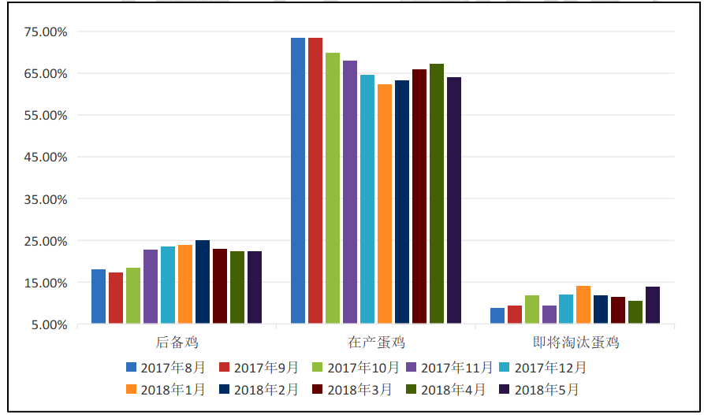
图：鸡龄结构变化图
2018年4至5月在产蛋鸡存栏量已基本恢复至去年同期水平。2018年上半年新开产蛋鸡与老鸡正常更替，在产蛋鸡存栏量变化不大。
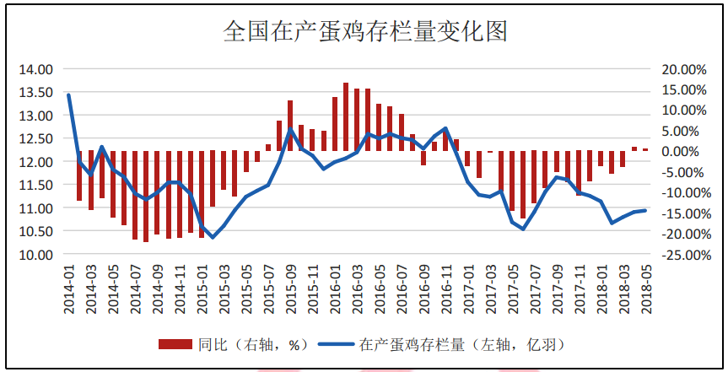
图：全国在产蛋鸡存栏量变化图
自去年10月开始到2018年3月份，蛋鸡养殖户补栏积极性较高；与此形成强烈对比的是，2017年上半年鸡蛋现货价格低迷，养殖户普遍严重亏损，2017年上半年蛋鸡养殖户减少补栏，同时加速淘汰蛋鸡；经过去年上半年供应端被逼去产能，供需格局在下半年发生了较为明显的变化，由于在产蛋鸡存栏数量大幅下降，鸡蛋供应偏紧而需求恢复，蛋价触底反弹，走出了一波“超淘”行情，随着养殖利润逐渐增加，激发了养殖户补栏的积极性；同时为了备战中秋行情，春季是养殖户补栏的高峰期，3月过后养殖户正常淘鸡补栏，因此4至5月后备鸡存栏量变化不大。
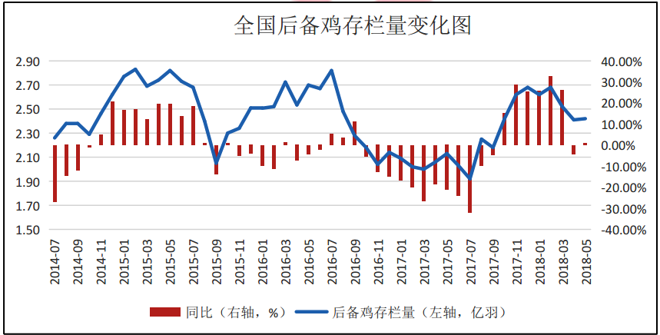
图：全国后备鸡存栏量变化图
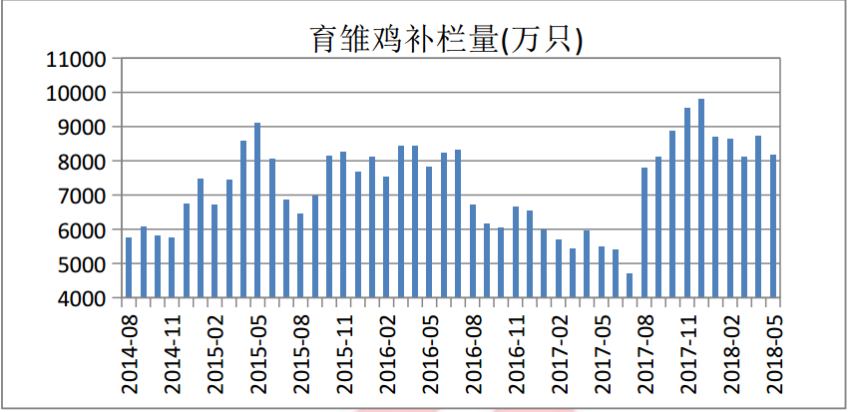
图：全国育雏鸡补栏量
自去年9月份到今年5月期间每月补栏量基本维持在8000万只左右，与2017年上半年补栏量普遍不足6000万只形成对比；同时2017年2月补栏的育雏鸡将转为鸡龄500天以上的即将淘汰蛋鸡，可以说2018年上半年补栏的育雏鸡顶替更换的是2016年年底至2017年年初补栏的育雏鸡，而通过对比新老育雏鸡补栏更替数量，发现2017年8月以前育雏鸡补栏数量偏少，预计2018年下半年可供淘汰的老鸡数量相对偏少，在2018年上半年育雏鸡补栏数量大幅增加和老鸡淘汰数量相对有限的交替过程中，可以预测后市蛋鸡存栏数量将小幅增加。

饲料成本或将小幅上涨，蛋价成本支撑显现。
2018年上半年玉米价格震荡走低，近期玉米现货均价是1834元/吨，上半年最高价报1966.25元/吨（3月9日），上半年最低价报1822元/吨（1月2日），其后4至6月份国家粮食交易中心开始大量抛储，玉米现货价格随着供应增加而逐渐走低。2018年上半年豆粕价格呈现整体走低格局，主要是受到上半年生猪养殖亏损导致豆粕饲料需求不振，近期豆粕现货均价是3022.73元/吨，上半年最高价报3457.88元/吨（4月9日），上半年最低价报2933.64元/吨（6月13日），而随着中美贸易争端愈演愈烈，我国宣布将于7月6日开始对原产美国的大豆等农产品加征25%的关税，豆粕现货价格也应声而涨。从玉米价格来看，目前受到大量抛储影响，短期消化库存需要一段时间，料将对玉米的供应产生压力，将限制玉米价格的上行空间，现货价格维持平稳的概率较大。豆粕方面，因阿根廷大豆减产而巴西大豆增产导致全球大豆供应基本持平的格局下，由于受到中美贸易战的影响，到期如加征关税，将会整体提高我国进口大豆的成本，甚至需要从阿根廷和巴西等国家直接进口大量豆粕以满足市场需求，预计后市豆粕价格将小幅上涨。综合来看，未来蛋鸡饲料成本或将小幅上升。
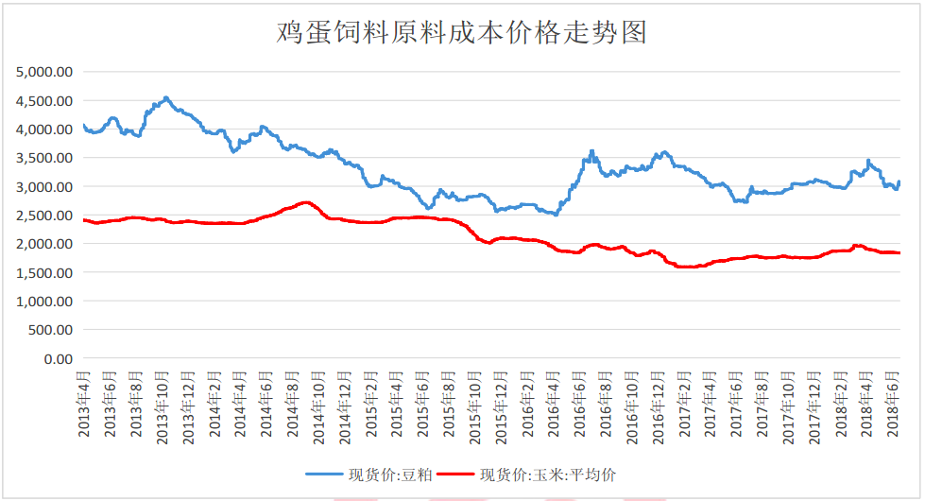图：玉米和豆粕现货均价走势图
2018年上半年淘汰鸡和蛋鸡苗主产区均价呈现窄幅震荡走低格局，其中3月份由于消费淡季蛋价走弱，清明节前出现一个淘鸡的高峰，致使淘汰鸡价格小幅走低；清明节和劳动节拉动消费较为明显，假日前后蛋价出现小幅上涨，期间淘汰鸡价格小幅走高；在春季集中补栏之后，养殖户正常补栏，蛋鸡苗价格相对稳定；而今年端午并无行情，假日前后蛋价弱势，养殖户涨价预期落空，因而淘汰鸡价格再度下跌。预计中秋国庆节前，由于2017年上半年补栏数量偏少，可供淘汰的老鸡数量相对有限，预计节前淘汰鸡价格稳中有涨，节后养殖户或将中秋国庆延淘的老鸡出栏，预计节后淘汰鸡价格小幅走弱。
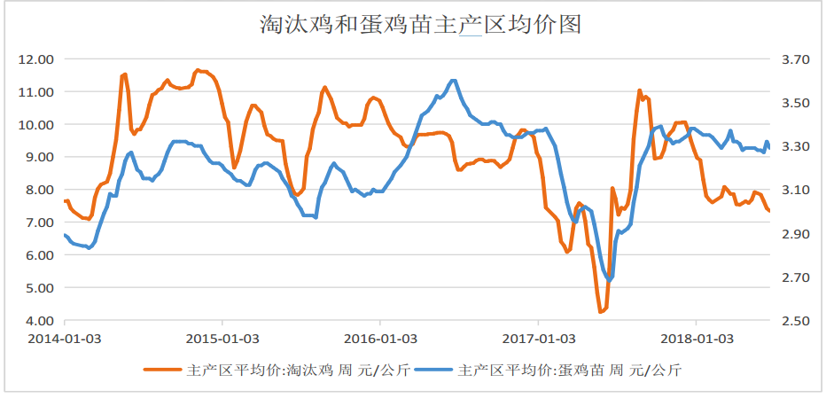
图：淘汰鸡和蛋鸡苗主产区均价变化图

季节性规律分析
通过对比往年鸡蛋现货均价行情走势，可以发现2018年上半年蛋价的季节周期方向与2013年上半年和2016年上半年的行情走势较为类似，一是春节后消费淡季，蛋价大幅走低；二是清明节和劳动节假日行情，蛋价出现小幅上涨；三是2013年和2016年以及2018年并无端午行情，端午前后蛋价窄幅震荡。预计2018年蛋价行情走势也将延续2013年和2016年下半年的走势。从近年来季节性走势图来看，三季度的高值阶段在近年来较为的稳定。在9月前，因为整个夏季鸡蛋供应偏少，供应端压力小，且鸡蛋的存储时间更短，存储成本也偏高；另一方面因为中秋，国庆节前的备货叠加学校开学集中消费需求，需求端的提振作用都较为的明显。但以当前的蛋鸡存栏结构分析，中秋国庆蛋价高点应该在4元/斤左右，蛋价如走高至4元/斤上方，猪肉的替代效应将显现。

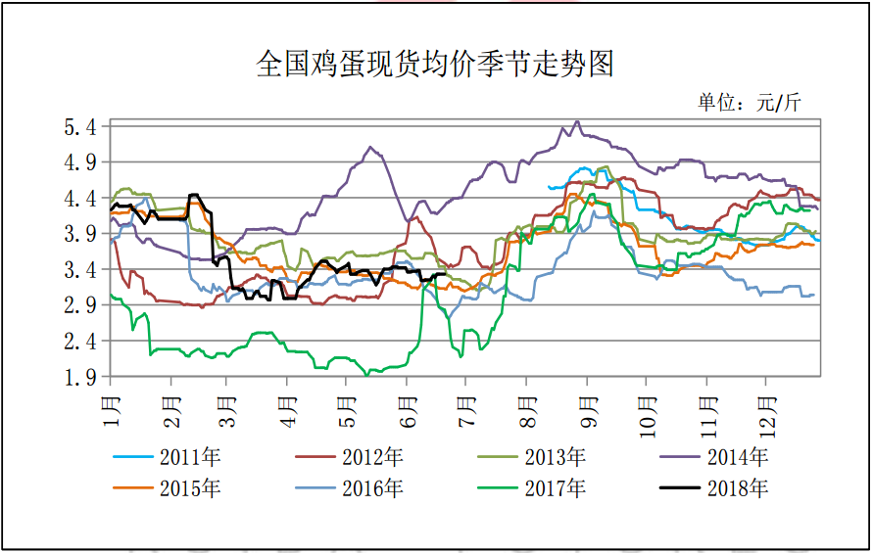
图：鸡蛋价格季节性变化图

替代品猪肉行情分析
从生猪均价来看，2018年前5个月，生猪均价持续下探，上半年最低价报10.01元，下破2014年4月18日以来的最低均价10.45元，进入6月后受端午节假日带动消费影响生猪均价稍有回升。生猪价格的下跌主要是因为供应端的压力。根据国家发改委价格监测中心发布的信息来看，自2018年2月28开始，全国猪料比价长期运行在猪料比价平衡点下方，出售生猪连续4个月出现深度亏损。根据农业农村部最新公布的生猪存栏月度数据显示，4至5月能繁母猪存栏量持续减少，且5月降幅进一步扩大，其中4月份生猪、能繁母猪存栏环比分别下降0.8%和1.4%，5月份生猪、能繁母猪存栏环比分别下降1.9%和2.5%；表明猪价的持续低迷使得母猪淘汰量增加，这将有助于缓解后市供应压力，预计未来一至两个月生猪存栏增长速度预计缓慢。随着夏季到来，猪肉的消费进入淡季，生猪价格可能呈现近弱远强走势，预计中秋前后猪肉价格或将止跌企稳，期间受节假日带动消费需求生猪均价可能上冲13元。
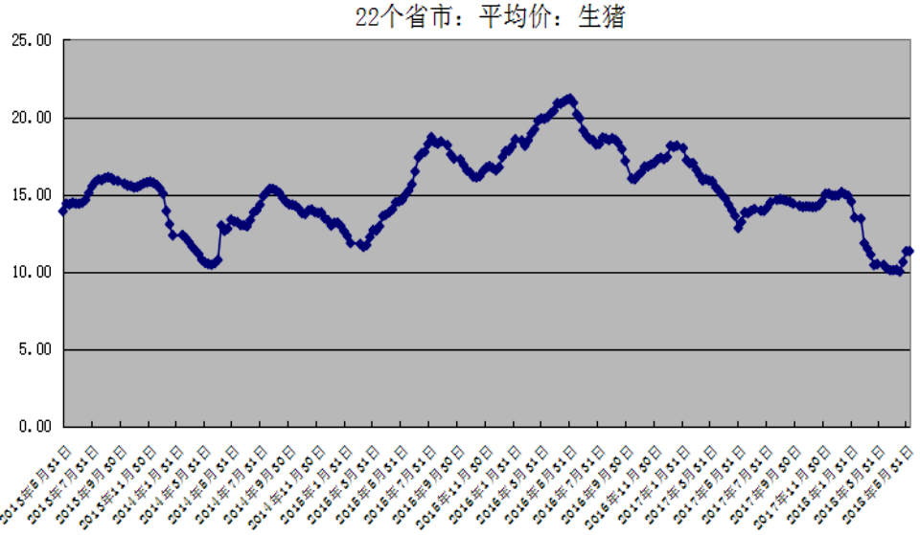
图：国内22个省市生猪均价走势图

2018年下半年鸡蛋市场展望及期货投资策略
通过对比往年鸡蛋现货均价行情走势，可以发现2018年上半年蛋价的季节周期方向与2013年上半年和2016年上半年的行情走势较为类似，预计2018年蛋价行情走势也将延续2013年和2016年下半年的走势。但以当前的蛋鸡存栏结构分析，中秋国庆蛋价高点应该在4元/斤左右，蛋价如走高至4元/斤上方，猪肉的替代效应将显现。2018年春节过后消费淡季蛋价低迷，叠加养殖户将春节延淘蛋鸡出栏，3月清明节前出现淘鸡小高峰；去年11月至今年3月后备鸡补栏偏多，4至5月新开产蛋鸡小幅增加，而替代品猪肉价格低位运行，导致端午“旺季不旺”，蛋价震荡偏弱，仅销区走货稍有加快，需求并未出现明显好转。因此预计下半年补栏情绪将较上半年有所减弱，从而在一定程度上限制1901合约的下方空间；而1809合约对应的蛋价预期更多关注夏季的淘汰数量，因为夏季处于补栏淡季，补栏量通常较少，因此淘汰量将决定9月蛋价的上涨空间，而目前的鸡龄结构偏年轻化，且上半年清明节前淘鸡小高峰，近期可淘汰的蛋鸡数量相对较少。鸡蛋1809合约因季节性规律，仍存在高值预期，下方支撑较为强劲，但是因为鸡龄结构偏年轻化，可淘老鸡较少，预计中秋国庆鸡蛋供应有保证，价格走高幅度受到一定限制。而未来饲料价格可能因中美贸易战影响而小幅上涨，给蛋价底部带来成本支撑。预计今年上涨到去年中秋高价的可能性偏小，因此操作倾向于中秋节前回调买入的操作策略。上方压力区间看4250-4350元一带，下方支撑在3700一线上方。由于2017年上半年补栏数量偏少，预计2018年下半年可供淘汰的老鸡数量相对有限，中秋国庆节后，养殖户或将节前延淘老鸡出栏，叠加养殖户备战春节行情、每年秋季也将出现补栏小高峰，预计1901合约下方存在支撑。因而1901合约建议采取高抛低吸的操作思路较为稳妥。鸡蛋1801合约上方压力区间看4100-4150元，下方支撑看3650元一线。

风险揭示：您应当客观评估自身财务状况、交易经验，确定自身的风险偏好、风险承受能力和服务需求，自行决定是否采纳期货公司提供的报告中所给出的建议。您应当充分了解期货市场变化的不确定性和投资风险，任何有关期货行情的预测都可能与实际情况有差异，若您据此入市操作，您需要自行承担由此带来的风险和损失。
免责声明：本报告的信息均来源于公开资料，本公司对这些信息的准确性和完整性不作任何保证，文中的观点、结论和建议仅供参考，不代表作者对价格涨跌或市场走势的确定性判断，投资者据此做出的任何投资决策与本公司和作者无关。
本报告所载的资料、意见及推测仅反映本公司于发布日的判断，在不同时期，本公司可发出与本报告所载资料、意见及推测不一致的报告，投资者应当自行关注相应的更新或修改。

和合期货投询部
联系电话：0351-7342558
公司网址：http://www.hhqh.com.cn

和合期货有限公司经营范围包括：商品期货经纪业务、金融期货经纪业务、期货投资咨询业务、公开募集证券投资基金销售业务。

